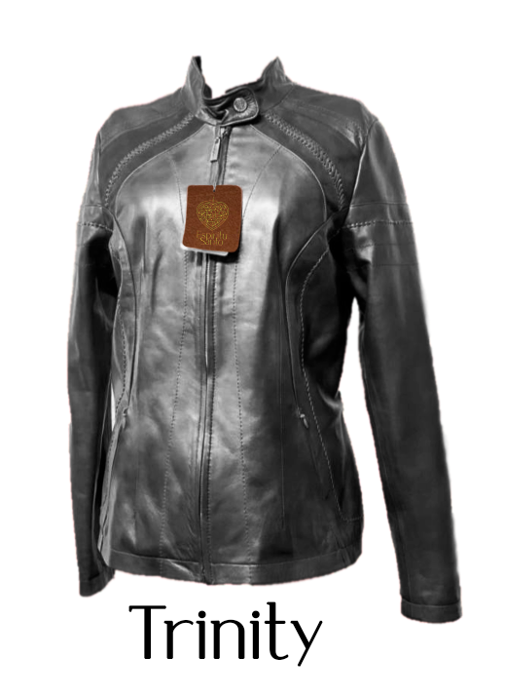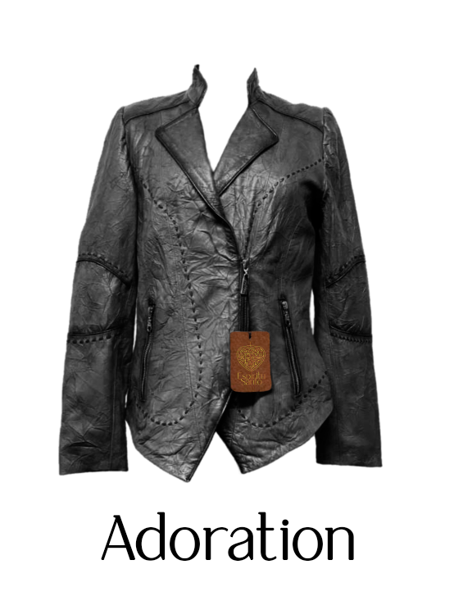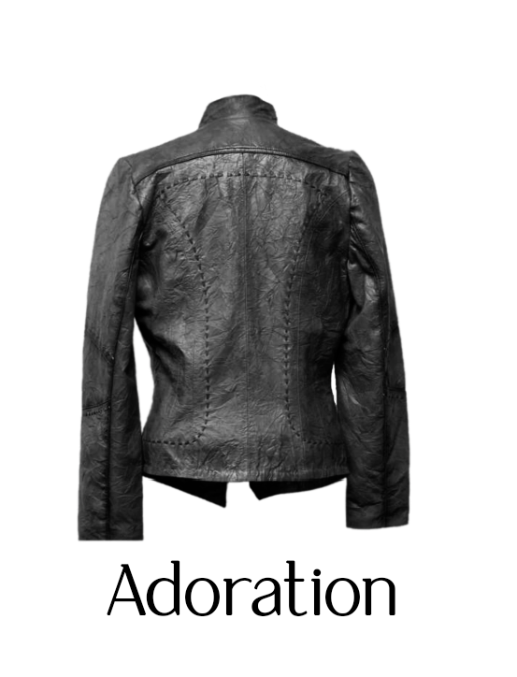

**Trinity:** antes Bolivia (no tenían en negro, hice cambio de color)

**Adoration:** antes Georgia (no tenían en negro, cambio de color)